**المستوى : السنة الثالثة متوسط (الجيل الثاني)  - مادة التربية الاسلامية  
الميدان : القرآن الكريم والحديث النّبويّ الشريف  
المجال : القرآن الكريم  
 المورد المعرفي : سورة عبس (1+2)  
  
1 ـ أتعرّف على سورة عبس :  
        وتسمّى أيضا بالصّاخة والسّفرة .  
   سورة مكّية ، عدد آياتها 42 ، ترتيبها في المصحف 80 ، نزلت بعد سورة النّجم يدور محورها حول شؤون تتعلّق بالعقيدة وأمر الرّسالة ودلائل القدرة والوحدانية في خلــــــــق الإنسان ... وفيها وصف لأهوال يوم القيامة .  
  
2- سبب نزول السورة :**

**[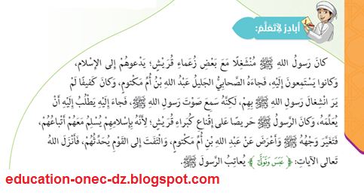](https://blogger.googleusercontent.com/img/b/R29vZ2xl/AVvXsEg3Xa2YAnx37cXmn2akfju1tv2TFLN23G6g2S7nCFdSpm3IpZ_r3BvYEmHoqrGBOM1kE4DaB9ccyFGk32RpGKV_fJmyD5xcWFXv-IWgz3_RICWLOk1n6zmyZE6L2zuhc3dNi1ZtM9OiUQOW/s1600/Sans+titre.png)**

**3ـ أتعلّم أحكام التّجويد :  
1- الإدغام  
في اللغة: الإدخال.  
واصطلاحا: التقاء حرف ساكن، بمتحرك بحيث يصيران حرفا واحدا مشددا، يرتفع اللسان عنهما أرتفاعة واحدة وقيل هو النطق بالحرفين كالثاني مشددا.  
وحروف الإدغام ستة مجموعة في كلمة : ( يَرمُلُون )  
  
2- أقسامه  
ا/ إدغام بغنة  
المراد بالغنة الصوت الخارج من الخيشوم ، بحيث لو أمسك الإنسان بأنفه لا ينقطع ذلك الصوت .  
الغنة تقع في أحرف أربعة مجموعة في كلمة : ( يَنْمُو )، وهو الإدغام الذي يكون مصحوباً بذلك الصوت .  
الأمثلة :  
     للإدغام بغنة مع النون  :  
من يقول  -  من نعمة  -  من مال  -  من ولي  
     مع التنويــــــــــــــــــن  :  
وبرقُ يجعلون  -  يومئذٍ ناعمة  -  عذابٌ مقيم  -  يومئذٍ واهية  
  
ب/ إدغام بغير غنة  
    يقع في حرفي اللام والراء  
وهو الذي لا يكون مصحوباً بذلك الصوت .  
     للإدغام بغير غنة :  
من لدنه  -  يومئذٍ لخبير  -  
من ربهم**

|  |  |
| --- | --- |
| **الإقــــــــــــــــــــــــلاب** | **مد الصلة الصغرى** |
| **قلب النّون السّاكنة أو نون التّنوين  ميما مخفاة إذا تلاها حرف الباء [كرام بررة ] تقرأ [ كراممبررة ]** | **هو أن تأتي هاء الضمير المتحرّكة بين متحرّكين ولم يأت بعدها همز ، ومقداره حركتان . [ وأمّه وأبيه ] تقرأ**  **[ وأمّهيي وأبيه ]** |

**4 ـ أكتشف معاني مفردات السّورة**

**:  
المفردة    معناها  
عبس    قطّـبَ وَجْهه الشريف صلى الله عليه وسلم  
تولّى     أعرَض بوجهه الشريف صلى الله عليه وسلم  
يزّكى     يَـتطهّر بتـَـعليمِك مِنْ دَنـَـس الجهْل  
يذّكر     يتّعظ .  
تصدّى     تتعرّض له بالإقـبال عليه  
جاءك يسعى    وَصَـل إليك مُـسْرعا ليَتـَـعلـّـم  
عنه تلهّى     تتلهـّى- تتشاغَـل وتـُـعْرض  
كـــــــــلّا    حقـّـا أو إرْشادٌ، بليغٌ لترْك المُـعاوَدَة  
إنّه تذكرة     إنّ آيات القرآن مَوْعِـظة وتذكيرٌ  
بأيدي سفرة    ملائكة ينسخونها من اللوح المحفوظ  
قتل الإنسان     لُعِن الكافـر . أو عُـذب  
فقدره    أطوارا أو هيّـأه لما يَصْـلـُـح له  
فأقبره     أمَرَ بدفـنِه في قـبْر تكْرمة ً له  
أنشره    حْـيـَاه بَعْد موته  
شققنا الأرض    بالنّـبات أو بالحَرْث  
قضبا    عَـلفـًـا رَطْـبًـا للدّوابّ  
حدائق غلبا    بَساتين عِظامًـا مُتكاثفة الأشجار  
أبّا     كلأ وعُـشْـبًا . أو هُوَ التـِّـبْن خاصّة  
الصّاخة    الصّـيْحَـة تـُـصِمّ الآذان لشِدتِها (النفخة الثانية)  
مسفرة    مُـشـْـرقة مُـضيئة (وجوه المؤمنين)  
عليها غبرة     غبارٌ وَ كُـدُورَة (وجوه الكافرين)  
ترهقها قترة    تـَـغْـشاها ظُـلـْـمَـة وسواد  
  
5 ـ المعنى الإجمالي :**

**[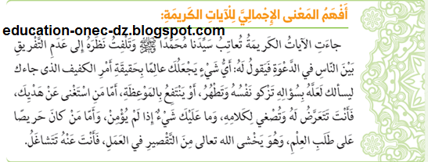](https://blogger.googleusercontent.com/img/b/R29vZ2xl/AVvXsEhYqcOHHHJL4owphS71J020Yfts-BGpluGGZv2hv74U96OZk1UnlhFb6YJ1ja7Bv2Kb4BYNfba88YUsqqVRZ3iP5bQscLI66nmjaCMpDePDSGK6vis7yZ60_IINVRPagfaGHBSui3afeq7E/s1600/Sans+titre.png)**

**[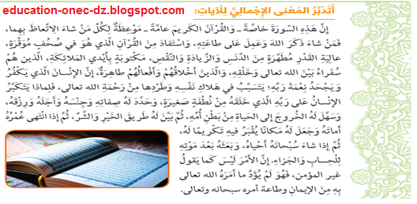](https://blogger.googleusercontent.com/img/b/R29vZ2xl/AVvXsEjZzb2tn6l4Maao1DD5z3VybS9L2i1Rps0QOKLxuymCOOY9GSW9Z2M-TD5t1PuZfvU1WDgdcPrJwzocBPeHTziLRFZXW_vnir9UuLhUwS3TkaMmZA-iOGoLgQj4S3IwcesojRW-lXF49k5T/s1600/Sans+titre.png)**

**[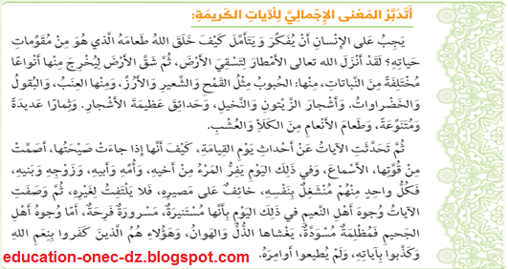](https://blogger.googleusercontent.com/img/b/R29vZ2xl/AVvXsEh1JriGJeC3B0iwKXrIJn4sbk6tprirFeCuZuR-RDTpVorjH3SA2cTktv9U0tI8X4kvTsJSEBYXxA6P2KQeaTDdQu8_if0d5B2uurvX6AtfaihE9TFghf9Z48Egz8eYibhL3XThlkRybc20/s1600/Sans+titre.png)**

**6- من الصّور الإعجازيّة في السّورة :  
أ ـ أقرّت سورة عبس ما أكده العلم الحديث عن مراحل تكوين الجنين ( النّطفة ـ العلقة ) .  
  
7 ـ أهتدي بالسورة :  
أ ـ لا أحدّث من كان منشغلا بأمر حتى يفرغ منه .  
ب ـ أحسن إلى من أخطأت في حقّه وأزيل ما في نفسه من ظنّ وألم .  
ج ـ إذا أخطأ أحد في حقّي ، لا أوذيه بقول غليظ أو تصرّف قبيح ، بل أتلطف معه و أنبّهه .  
ج ـ العمى الحقيقيّ هو عمى القلب والبصيرة لا البصر .  
د ـ الإسلام دين العدل والمساواة ، فلا يعتبر الغني أولى من الفقير**